**TITRE DU RESUME**

**A. Auteur1, B. Auteur2, C. Auteur3 et D. Auteur2, 3**

*1Affiliation 1, 2Affiliation 2, 3Affiliation 3*

**MOTS CLES**

Mot clé1, Mot clé2, Mot clé3

**INTRODUCTION**

Voici le modèle de document pour la soumission des résumés pour les 36èmes Journées Internationales Francophones de Tribologies organisées à Tarbes du 04 au 06 Juin 2025.

La taille des résumés doit être comprise entre ½ page et 2 pages. Toutes les marges sont égales et valent 2,5 cm. N’oublier d’ajouter un espacement entre paragraphes d’une même section pour une lecture agréable.

Pour le titre et l’affiliation des auteurs, merci de respecter le modèle proposé : titre du résumé centré en Times New Roman 14 pt gras en majuscules, auteurs en Times New Roman 11 pt gras, texte centré et affiliations en Times New Roman 11 pt italique texte aligné à droite. Les mots clés (maximum 3 mots clés par résumé), ainsi que le corps du résumé sont en Times New Roman 11 pt, texte justifié. Les titres des différentes parties sont en Times New Roman 11 pt gras majuscules. Insérer un saut de ligne entre le titre de chaque partie et le texte.

**TITRE DE LA PREMIERE PARTIE**

Il est possible d’inclure des figures (une résolution minimale (300 DPI)) dans le résumé. La figure et la légende seront centrées, avec la légende en italique comme illustré dans l’exemple ci-dessous. Les figures seront de format .jpeg ou .png et doivent être lisible. Maximum 2 figures par résumé.

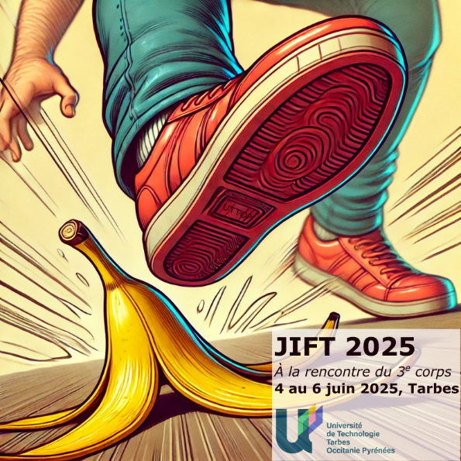

*Figure 1 : JIFT 2025.*

Il est possible d’inclure des tableaux dans le résumé. Le tableau et la légende seront centrées, avec la légende en italique comme illustré dans l’exemple ci-dessous. Maximum 2 tableaux par résumé.

*Tableau 1 : Exemple de tableau.*

|  |  |  |  |
| --- | --- | --- | --- |
| Exemple1 | Valeur 1 | Valeur 4 | Valeur 7 |
| Exemple2 | Valeur 2 | Valeur 5 | Valeur 8 |
| Exemple2 | Valeur3 | Valeur 6 | Valeur 9 |

Le résumé peut être terminé par une ou plusieurs références bibliographiques (article avec DOI [1], article sans DOI [2], livre [3], chapitre de livre [4], rapport de recherche [5], thèse [6], communication orale ou par affiche [7]). Elles seront présentées comme illustré en fin de document dans l’exemple de la citation d’un article.

Pour les résumés acceptés et présentés lors des journées, les auteurs doivent fournir pour le 27 avril 2025 au plus tard un article complet présentant leurs travaux. Le format de l’article sera disponible prochainement en Open Access pour plus de visibilité. Les articles acceptés seront publiés le plus rapidement possible dans un recueil spécial.

Le résumé doit être soumis au format PDF ou .doc. Pour le dépôt, connectez-vous à votre compte, puis sélectionnez l’option « Dépôt d’un résumé ». Suivez attentivement les instructions affichées à chaque étape du processus. Instructions supplémentaires :

* Assurez-vous que votre résumé respecte les exigences de format et de taille de fichier indiquées sur la plateforme.
* Vérifiez que toutes les informations (titre, auteurs, affiliation) sont exactes et complètes.
* Avant de finaliser le dépôt, relisez attentivement votre résumé pour éviter toute erreur.
* Une fois le dépôt effectué, un message de confirmation vous sera envoyé par mail.

**TITRE DE LA SECONDE PARTIE**

Ceci est la suite du modèle. Ceci est la suite du modèle. Ceci est la suite du modèle. Ceci est la suite du modèle. Ceci est la suite du modèle. Ceci est la suite du modèle. Ceci est la suite du modèle.

Ceci est la suite du modèle. Ceci est la suite du modèle. Ceci est la suite du modèle. Ceci est la suite du modèle.

**CONCLUSION**

Cette partie conclut le résumé. Cette partie conclut le résumé. Cette partie conclut le résumé. Cette partie conclut le résumé.

**Références**

[1] Auteur, A., Auteur, B. et Auteur, C. (année). Titre de l'article. Titre du périodique, volume(numéro), xxx-yyy. DOI

[2] Auteur, A., Auteur, B. et Auteur, C. (année). Titre de l'article. Titre du périodique, volume (numéro), xxx-yyy. URL

[3] Auteur, A. (année). Titre du livre (xe éd., vol. y). Maison d'édition.

[4] Auteur, A. (année). Titre du chapitre. Dans A. Directeur et B. Directeur (dir.), Titre du livre (xe éd., vol. x, p. xx-yy). Maison d'édition.

[5] Auteur, A., Auteur, B. et Auteur, C. (date). Titre (publication no xxxx [si disponible]). Éditeur. DOI ou URL

[6] Auteur, A. (année). Titre [thèse de doctorat, nom de l'université]. Nom du dépôt. URL

[7] Auteur, A. (date). Titre de la communication [communication orale ou communication par affiche]. Nom de la conférence, Lieu. DOI ou URL